Heel donkere bedoening rondom Hofvijver: lampen kapot(getrapt)

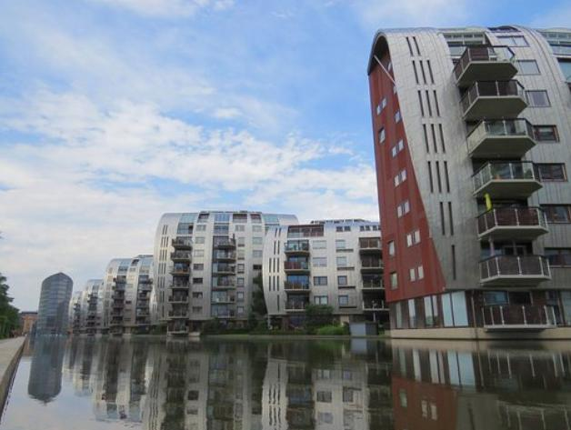

Echt uitnodigend om een avondwandelingetje te maken is het er niet: de in duisternis gehulde Hofvijver in het Paleiskwartier in Den Bosch. De verlichting in de wand van de vijver is al een tijdje kapot. Daar komt voorlopig geen verandering in. Rond januari gingen de eerste lampen bij de vijver aan de kant van de Statenlaan kapot. Daarna kwamen er steeds meer bij. ,,Het waren eerst heel nette lampjes in de vijverwand”, zegt iemand die regelmatig ’s avonds langs de vijver wandelt. Daar is nu geen sprake meer van. Sommige lampjes lijken kapot te zijn getrapt. Volgens de wandelaar zijn de lampjes al maanden kapot. Mooi stuk Het is ’s avonds nu dus erg donker rondom de Hofvijver. ,,Vroeger was het ook in de latere uren best oké om hier te lopen. Het was een mooi stuk om langs te wandelen. Mooie lage verlichting en toch een veilig stuk door de lampen, maar nu is het een heel donkere bedoening.” Alleen op de plekken waar aan de Statenlaan een straatlantaarn staat, komt nog wat licht bij de vijver. De buurtbewoner vraagt zich af wanneer de lampen weer worden vervangen. ,,Het voelt een beetje alsof het nooit meer gemaakt gaat worden”, zegt hij. De buurt hoeft niet te vrezen dat het voortaan ’s avonds altijd donker zal blijven bij de vijver, want de gemeente gaat de verlichting vervangen. ,,We zijn in overleg met een aannemer”, zegt een woordvoerder van de gemeente. Het vervangen zal nog niet deze week zijn, maar volgens de woordvoerder ‘ergens in de loop der weken’, want de gemeente is afhankelijk van levertijden.

Brabants Dagblad, 7 oktober 2020

